Интегрированное учебное занятие по биологии на тему
«Модификационная изменчивость. Норма реакции»

Тюжина Екатерина Дмитриевна, преподаватель
ГБПОУ «Дзержинский техникум бизнеса и технологий»

Интегрированные уроки – эффективная форма реализации межпредметных связей при изучении вопросов, требующих синтеза знаний разных наук. Использование межпредметного интегрирования способствует целостному восприятию мира и формированию естественнонаучного мировоззрения учащихся, метапредметных умений, а так же гибких компетенций (soft skills). Межпредметные связи выполняют в обучении биологии ряд функций. Ученики часто не в состоянии применить знания одной из дисциплин к знаниям другой. С другой стороны не очень хорошо объединять все дисциплины в одно целое, так как они теряют свою индивидуальность. Поэтому интегрированные уроки необходимо давать периодически, чтобы ученики увидели взаимосвязь между учебными дисциплинами и поняли, что знания в одной дисциплине облегчает понимание процессов, изучаемых в других областях. Эти уроки эффективны независимо от того, изучают ли ученики новый или обобщают уже пройденный материал.
Интеграция представляет собой объединение частей в целое, но не механическое, а взаимопроникновение, взаимодействие. Кроме того, в последнее время сокращается количество часов, отведенных на изучение предметов естественного цикла, которые являются фундаментом всего учебного процесса, поэтому интегрированные уроки вносят весомый вклад в решение и этой проблемы.
На интегрированных уроках осуществляется синтез знаний различных дисциплин, в результате чего формируется новое качество, представляющее собой неразрывное целое, достигнутое широким, углубленным взаимопроникновением этих знаний. При подготовке и проведении интегрированного урока учитель должен учитывать, что интегрированный урок должен иметь четко сформулированную учебно-познавательную задачу, для решения которой необходимо привлечение знаний из других предметов; на таком уроке должны быть обеспечены высокая активность и интерес учащихся.
Интеграция – это глубокое взаимопроникновение, слияние, насколько это возможно, в одном учебном материале обобщённых знаний в той или иной области.
Выделяют следующие формы интегрированных уроков:
1. Интегрированный урок:
А) на базе одной дисциплины, другая же дисциплина выступает в роли вспомогательной;
Б) уроки, в которых вклад дисциплин из одной образовательной области одинаков.
2. Бинарный урок – урок, в котором участвуют несколько, обычно двое учителей, ведущих разные предметы, что позволяет показать их взаимосвязь.
3. Урок с использованием межпредметных связей (фрагментарные, узловые, синтезированные):
А) проведение урока двумя или более учителями разных дисциплин;
Б) одним учителем, имеющим базовую подготовку по соответствующим дисциплинам. В урок эпизодически включается материал других предметов, но при этом сохраняется самостоятельность предмета со своими целями, задачами, программой. В целом сохраняется структура урока.
4. Отдельные уроки на основе интеграции.
Из содержания предметов берутся только те сведения, которые определены общей целью. Этапы урока располагаются в традиционной последовательности, но отличаются связью с содержанием изучаемых знаний.
Учебное занятие по теме «Модификационная изменчивость. Норма реакции» проводится в форме практической работы для закрепления полученных знаний по теме «Виды изменчивости». Поскольку практическое закрепление связано со сбором и обработкой статистических данных, построением вариационной кривой, то для этой цели удобно воспользоваться возможностями электронной таблицы Excel.
Цель занятия: показать статистические закономерности изменчивости количественных признаков на примере использования математических методов в биологии. Закрепить навыки работы с массивами данных в MS Excel.
Оборудование: линейки для измерения, листы белой бумаги, компьютеры
Материал для исследования: раздаточный материал – натуральные объекты (засушенные листья лавра благородного, клубни картофеля, корнеплоды моркови), статистический материал – данные о размере обуви 25 и более человек.
Время выполнения работы: 90 минут, очно, в аудитории
Форма работы: индивидуальная, в парах
Ход работы
1. Сбор статистических данных и начало оформления электронного отчета
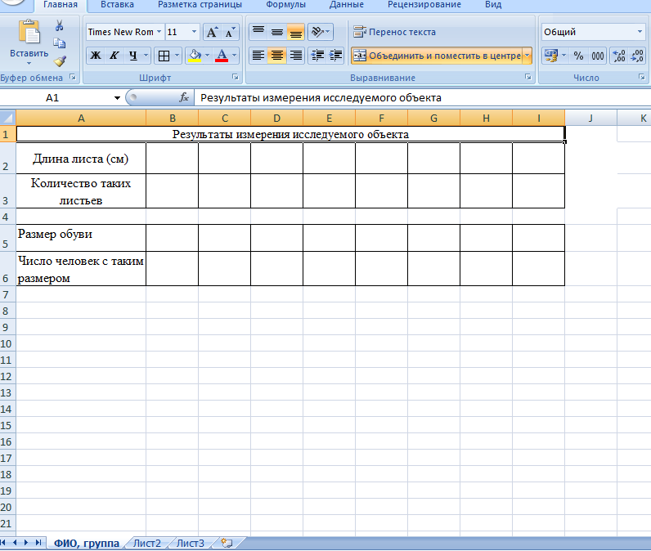
Студенты измеряют длину листьев (от 50 до 100 штук) лавра, размер корнеплодов, проводят опрос по размерам ног. На листе Excel оформляется сводная таблица полученных данных (Рабочий стол/правая кнопка мыши/создать лист Excel) (рисунок 1). Заголовок таблицы оформляется функцией «объединить и поместить в центре».
Рисунок 1 – Макет отчета
2. Определение нормы реакции признака
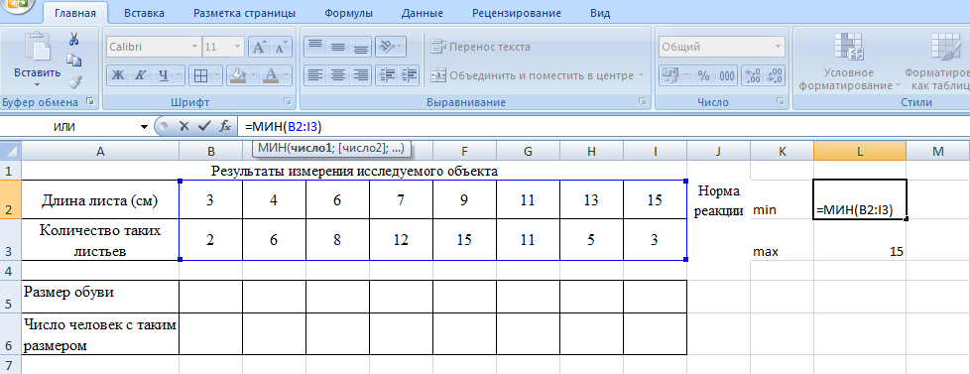
На основе полученных данных студенты определяют норму реакции исследуемых объектов с помощью функций МИН/МАКС (рисунок 2).
Рисунок 2 – Определение нормы реакции
Для этого выделяется диапазон данных в таблице и выбирается соответствующая функция по пути Формулы/другие функции/статистические (рисунок 3).

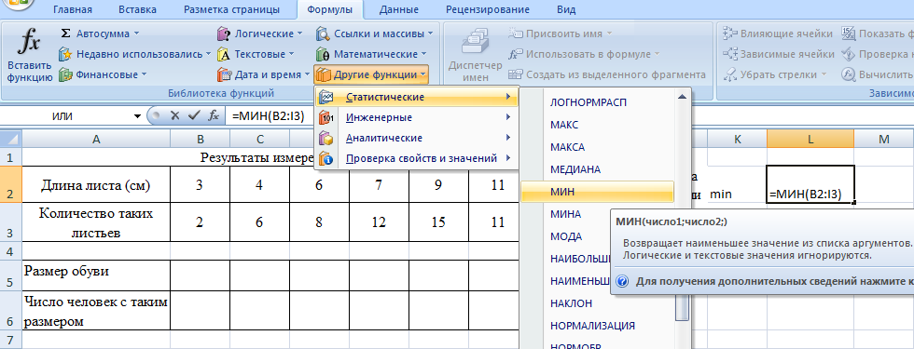
Рисунок 3 – Путь поиска функции
3. Построение вариационной кривой
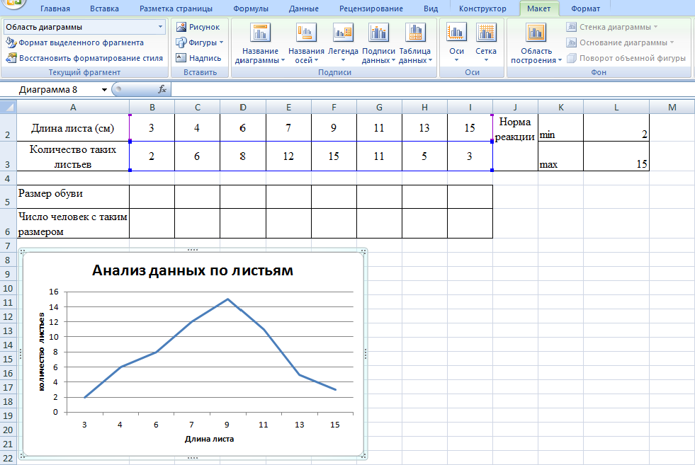
Студенты строят вариационную кривую изменчивости признака с помощью функции «Вставка/график». Для этого выделяется строка с частотой вариант (количество). Редактирование осей графика производится с помощью функции «Макет», «Конструктор диаграмм» и «Формат» (правая кнопка мыши на нужной области графика) (рисунок 4).
Рисунок 4 – построение графика
4. Расчет среднего значения признака
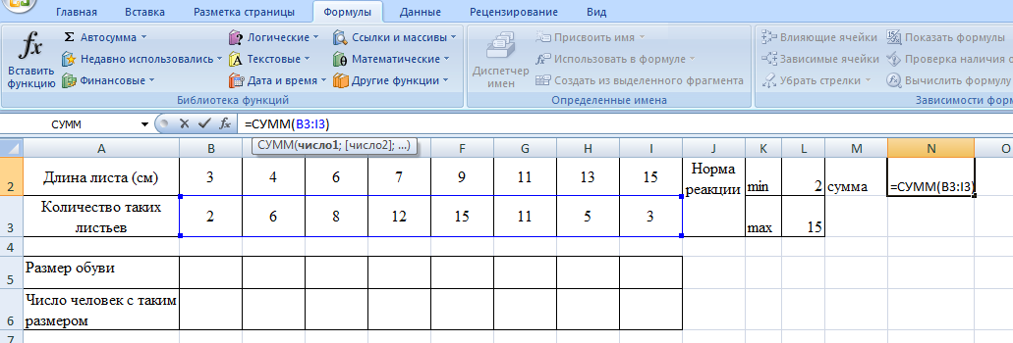
Для этого студенты определяют общее число вариант по формуле СУММ. Выделяется диапазон данных количества листьев/размера ног, в адресной строке прописывается формула СУММ(диапазон) (рисунок 5).
Рисунок 5 – Определение общего числа вариант
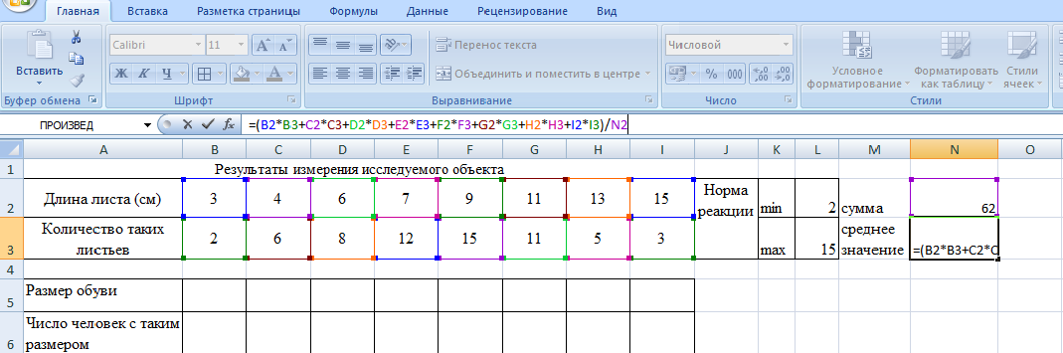
Среднее значение признака определяется путем деления суммы значений всех вариант на количество вариант (рисунок 6, 7). Для этого в строку формул вручную прописывается формула, либо применяется функция СУММПРОИЗВЕД.

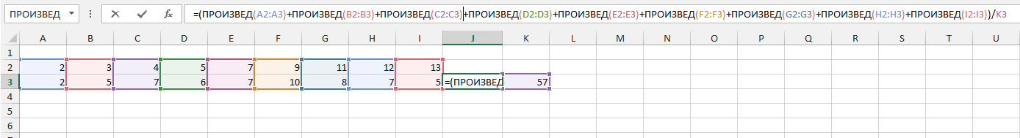
Рисунок 6 – Определение среднего значения признака
Рисунок 7 – Определение среднего значения признака
5. Ответы на контрольные вопросы, оформление отчета
Студентам предлагается ответить на контрольные вопросы и оформить отчет в соответствии с требованиями:
- шрифт Times New Roman, 12 кегль в таблицах и графиках
- расчет по формулам
- отсутствие или минимальная погрешность между расчетами и графиком
- отчет должен быть подписан и помещен либо в папку группы, либо размещен в электронном практикуме преподавателя с помощью Google Диска
- наличие ответов на контрольные вопросы
Готовый отчет размещается в рабочей папке группы на рабочем столе закрепленного компьютера, либо размещается на Google Диске.
Заключение
Таким образом с помощью интеграции двух дисциплин были достигнуты следующие цели:
- изучение темы основной дисциплины (биология) с практической точки зрения
- повторение темы вспомогательной дисциплины (информатика)
- разработаны методические указания по проведению ПР
- продолжено формирование метапредметных компетенций

Список литературы:
- Захаров В. Б., Мамонтов С. Г., Биология 10-11 кл. – Дрофа, 2016.
- Ильченко В.Р. Взаимосвязи при изучении общих законов природы вшколе (физика, химия, биология): Учебно-наглядное пособие для 7 – 11 классов. М.: Просвещение, 1989
- Кульневич С.В. Анализ современного урока. Практическое пособие. – Ростов-на-Дону, 2006.
- Лакоценина Т.П. Современный урок. Интегрированные уроки. – Ростов-на-Дону.: Учитель, 2008
- Селиванова И. В. Реализация интегрированного подхода в обучении биологии – Открытый урок 1 сентября, 2012
- Сивоглазов В. И., Агафонова И. Б., Захарова Е. Т. Биология. Общая биология: базовый уровень, 10—11 класс. — М., 2016.
- Федоров А.В. Межпредметная интеграция на уроках как способ формирования естественнонаучного мировоззрения учащихся. Методическое пособие ФГКОУ Московский кадетский корпус Пансион воспитанниц МО РФ – 2014
- Федорова В.Н. Межпредметные связи. Использование межпредметных связей в системе формирования информационной культуры школьников / В.Н.Федорова, Д.М. Кирюшкин - М.: 2008, - С.243

